[陆军军医大学西南医院骨科论文遭质疑](https://mp.weixin.qq.com/s?__biz=MzkzNTc5NDgwMw==&mid=2247493582&idx=1&sn=ffa2004ae4de5ed8c1ce07e704ec2924&chksm=c361c56b36f4a39494d67a7e452355817244eee42fc52d301c7ae6eece077a9c764e973dfcaa&scene=126&sessionid=1742807083)

急先锋[先锋科研](javascript:void(0);)2025-03-24 16:06:07浙江

**点击上方蓝字关注先锋科研**



文 | 急先锋

**论文信息**

2016 年，C Dou、N Ding、J Xing、C Zhao、F Kang、T Hou、H Quan、Y Chen、Q Dai、F Luo、J Xu（通讯作者）、S Dong（通讯作者）分别来自第三军医大学西南医院骨科和第三军医大学生物医学工程学院生物医学材料科学系，他们在《Cell death & disease》期刊发表了一篇题为 “Dihydroartemisinin attenuates lipopolysaccharide - induced osteoclastogenesis and bone loss via the mitochondria - dependent apoptosis pathway” 的论文。

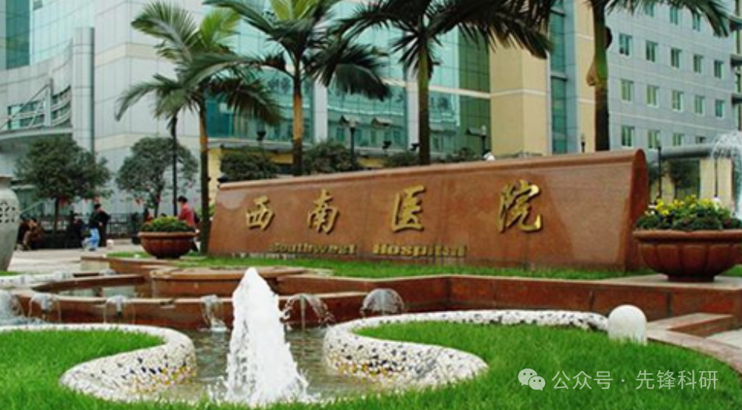

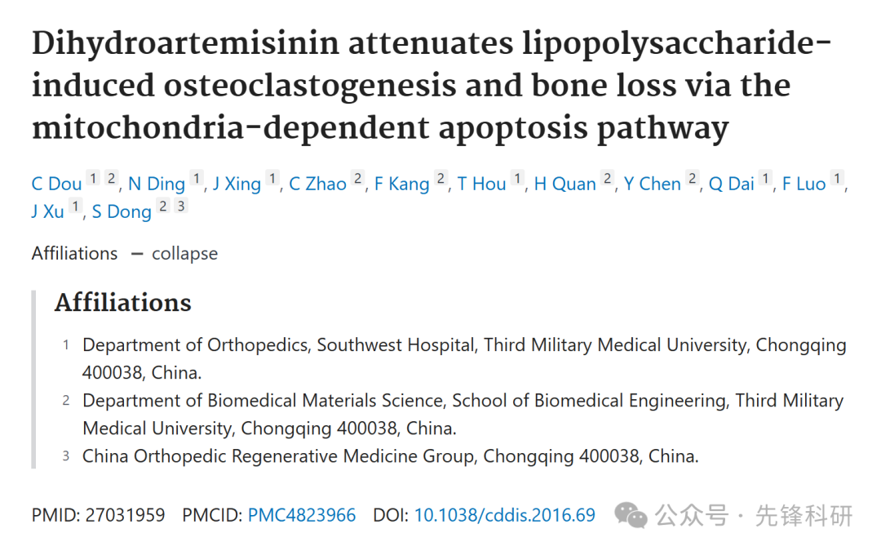

**质疑信息**

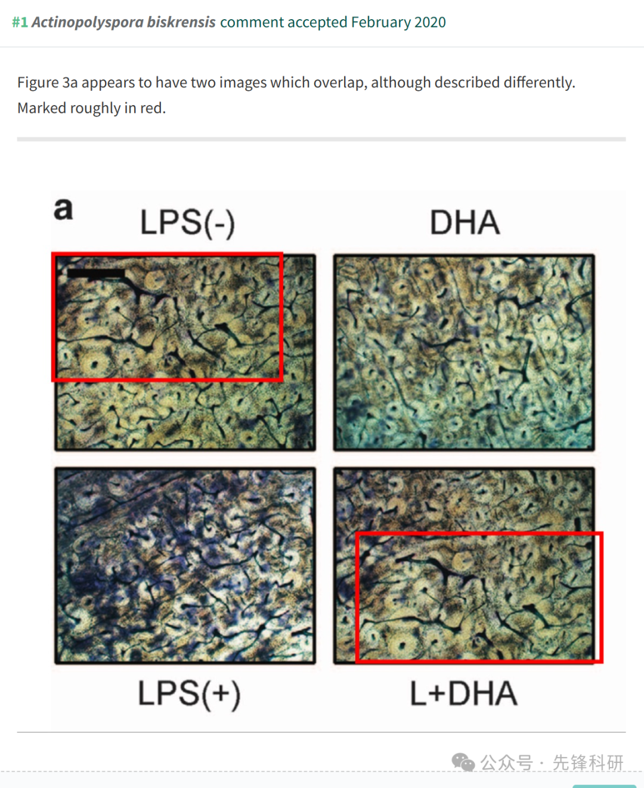

**参考链接：**

https://pubpeer.com/publications/BEB49ED8C1EBFCFDA24ABF0505BB16

**END**



**免责申明**

本文中的所有信息均源自学术网站及已公开资料。我们虽努力确保信息的准确性与完整性，但无法对此做出绝对保证。若发现任何纰漏或不实之处，请及时联系公众号后台，以便进行更正或删除。